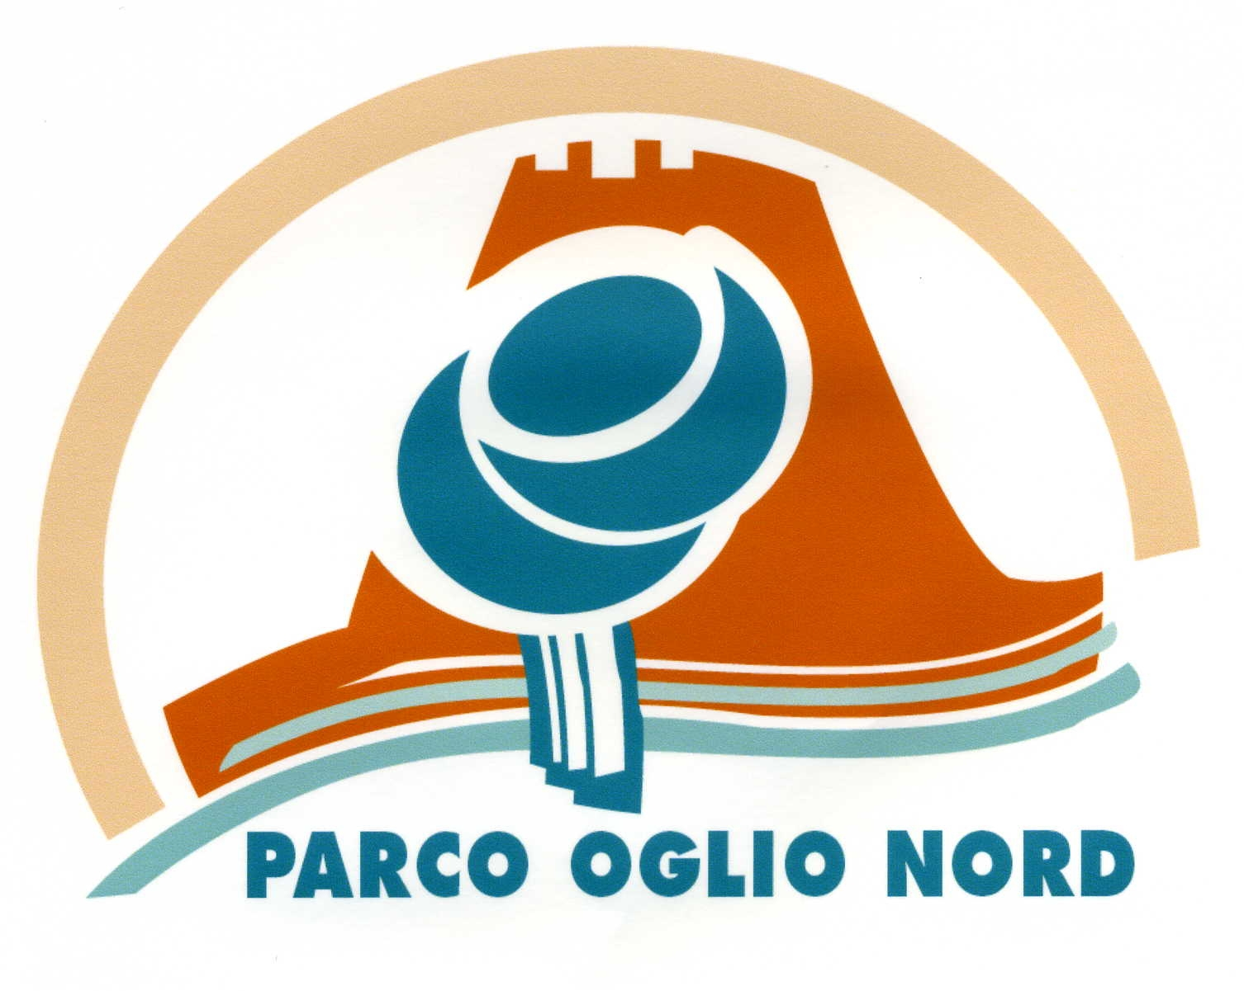
PARCO OGLIO NORD
ENTE DI DIRITTO PUBBLICO

RICHIESTA MOSTRA FOTOGRAFICA

Con la presente il Comune di ………………………………………………. chiede di poter avere a disposizione per il periodo dal ……………………………. al …………………………………………, salvo approvazione del Parco Oglio Nord, la mostra del concorso fotografico 2015 dell’Ente.

“La Luce del Parco”

E’ possibile esporre la mostra durante la manifestazione/evento…………………………………….
Il referente del Comune per l’organizzazione della mostra sarà il sig./sig.ra ………………….……
…………………………………………………………………………….. reperibile ai seguenti recapiti:
tel. …………………………………………………………………………………………………………...
fax …………………………………………………………………………………………………………...
e-mail ………………………………………………………………………………………………………...

Dati tecnici della mostra:
- La mostra è costituita da n. 40 pannelli di dimensioni 70x100 cm che possono essere appesi o appoggiati su cavalletti
- La mostra dovrà essere ritirata e poi riportata alla fine dell’esposizione, presso la sede della Vigilanza Ecologica del Parco Oglio Nord a Torre Pallavicina (BG), Via Madonna di Loreto sn – c/o Mulino di Basso
- Il trasporto e l’allestimento sono a carico del Comune.

Per qualsiasi chiarimento o informazione il Centro Educativo Culturale rimane a Vostra completa disposizione dal martedì al venerdì dalle ore 8,30 alle ore 12.30.

PARCO OGLIO NORD - Centro Educativo Culturale
Via C. Cattaneo 1/a - 26029 SONCINO (CR) - Tel. 0374/83.70.67 - Fax 0374/83.86.30
E-mail cultura@parcooglionord.it

